酉阳自治县教育系统党的群众路线教育实践活动
工作简报
第19期（总第19期）
中共酉阳县民族小学校支部委员会
党的群众路线教育实践活动办公室 2014年4月21日

酉阳民族小学在第29届重庆市青少年
科技创新大赛中喜获佳绩

荣获3个一等奖、3个二等奖、4个三等奖、2个专项奖
创酉阳最好成绩

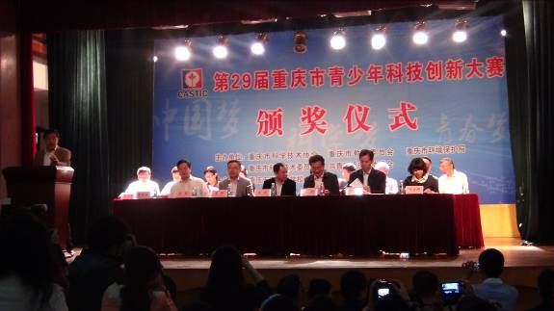
昨日，第29届重庆市青少年科技创新大赛落下帷幕，现场展示了1000余件重庆中小学师生的优秀创意作品。
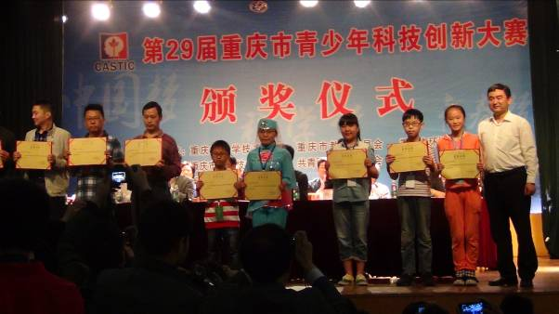
大赛中，酉阳县所报的19件作品中民族小学共获3个一等奖：分别是熊斌、张玉锐、吴西蜀指导的实践活动《酉阳城区近三年第一场雪推迟原因气象观测》；张玉锐指导的学生科研论文《酉阳民族小学校校园物种（植物）分布与绿化调查的研究报告》，甘再富老师设计的《酉州特产》科教活动方案。3个二等奖：分别是刘素花老师设计的《我们与植物》，李秋江指导的创新发明《带烟雾传感器的吸顶灯》，吴西蜀、张玉锐指导的实践活动《酉阳县民族小学校园物种（植物）分布与绿化调查》；4个三等奖：分别是张玉锐指导的创新发明《带垃圾桶的井盖》、熊斌指导的科研论文《酉阳城区近三年第一场雪推迟的原因及应对措施》，李秋江、刘万新指导的科幻绘画作品各一幅；2个专项奖：分别张玉锐指导的科研论文《酉阳民族小学校校园物种（植物）分布与绿化调查的研究报告》、李秋江指导的创新发明《带烟雾传感器的吸顶灯》。
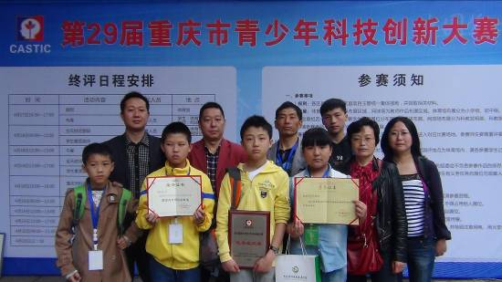
本次大赛由重庆市科协主办，主题为“中国梦.科学梦.青春梦”，分为青少年和科技辅导员两个板块，其中青少年板块包括青少年科技创新成果竞赛（创造发明、科学研究论文、机器人工程设计）、优秀少年儿童科学幻想绘画展、优秀科技实践活动展；科技辅导员板块包括科技辅导员科教创新成果竞赛和优秀科技教育方案展。共有36个区县（自治县）、8所市直属学校的50余万中小学生参加了本届大赛。经过各区县（直属学校）选拔推荐，共有142项小学生创新成果、167项中学生创新成果、18项机器人创意、218幅科幻绘画、98个优秀实践活动、304项教师科教创新成果和235个教师优秀科技教育方案参加了市级竞赛。获一等奖的作品能够申报明年科技创新市长奖。
报送：颜强常委，彭承德主任、杨斌书记、冉建忠委员，县教委教育实践活动领导小组办公室、县教委第五督导组。
下发：各组室

